BÀI TẬP THỰC HÀNH
Bài tập:
Bài 1: Viết chương trình chặn các thông điệp bàn phím và thông điệp chuột
-Khi người dùng click chuột thì thông báo nút chuột vừa được nhấn cùng với tọa độ của chuột
-Khi nhấn phím bất kỳ thì xuất các thông tin: Mã ASCII, key code, …
Bài 2: Viết chương trình xuất một chuỗi lên giữa vùng cửa sổ client. Sau đó có thể dùng các phím di chuyển để dịch chuyển chuỗi trên vùng cửa sổ.
Bài 3: Viết chương trình vẽ một hình vuông ở giữa vùng cửa sổ client. Sau đó có thể dùng chuột để dịch chuyển hình vuông trên vùng cửa sổ.
Bài 4: Viết chương trình, khi người dùng click chuột trái thì vẽ ngẫu nhiên một hình hình tròn có tâm trùng với tọa độ chuột vừa click, khi người dùng nhấn phím cộng (“+”) hoặc trừ (“-”) thì phóng to, thu nhỏ hình tròn mỗi lần 10 pixel.
Bài 5: Viết ứng dụng hiển thị ngày giờ hệ thống như hình vẽ sau:

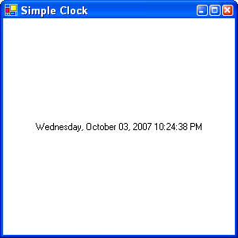
Hướng dẫn:
SV tìm hiểu:
+Các sự kiện chuột: MouseUp, MouseDown, MouseWheel,…
+Các sự kiện phím: KeyUp, KeyDown, KeyPress,..
+Lớp Graphics: DrawRectangle, DrawEllipse,...
+Lớp Timer: Interval, phương thức OnTick,…

